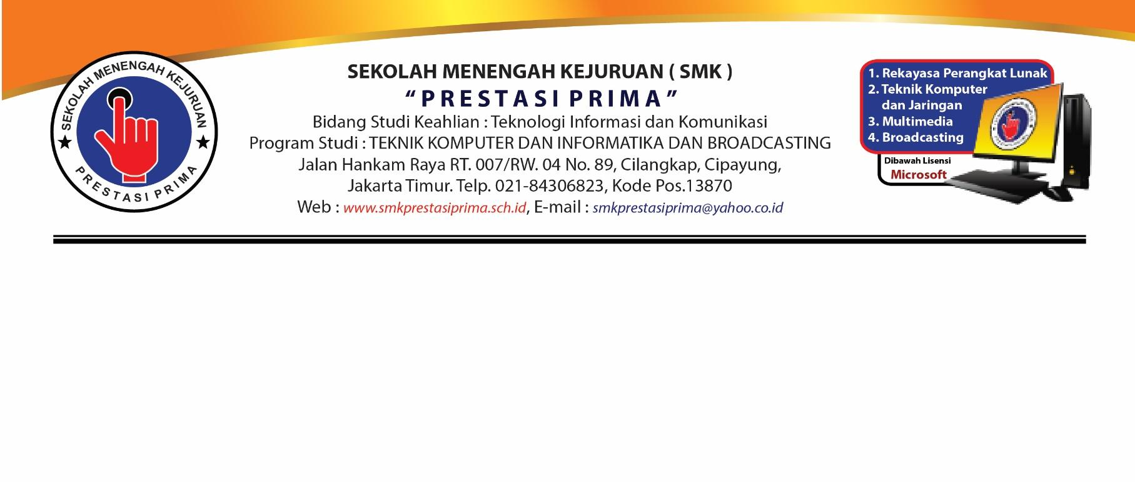

**LEMBAR KERJA PESERTA DIDIK**

**PRAKTIK BLOKING**

**TEMA : PENGENALAN PEMROGRAMAN JAVA NETBEANS**

**HARI – 3**

Nama Siswa : Fernando kevin pratama

Kelas : XI pplg 2

Materi Kegiatan Hari - 2 : POLIMORFISME, FINAL & ABSTRACT, INTERFACE

1. **Petunjuk Pengerjaan :**
2. Perhatikanlah Penjelasan Materi yang diberikan oleh Bapak/Ibu Guru
3. Isilah LKPD secara urut berikut sesuai kegiatan pada hari pelajaran
4. Kerjakanlah dengan teliti



Setelah kalian mendengarkan penjelasan oleh Bapak/Ibu Guru tentang kegiatan 1 yaitu sejarah perkembangan komputer. Isilah Soal dibawah ini dengan benar:

1. Kerjakanlah Contoh Soal dan Latihan Soal POLIMORFISME pada Modul, sertakan source code dan output pada LKPD

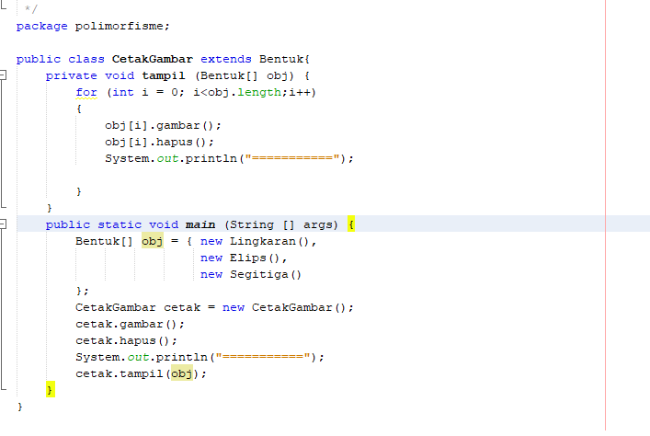

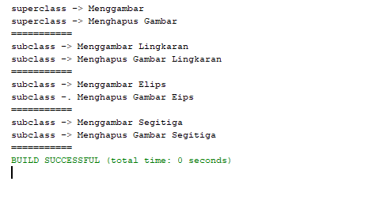

1. Kerjakanlah Contoh Soal dan Latihan Soal FINAL & ABSTRACT pada Modul, sertakan source code dan output pada LKPD

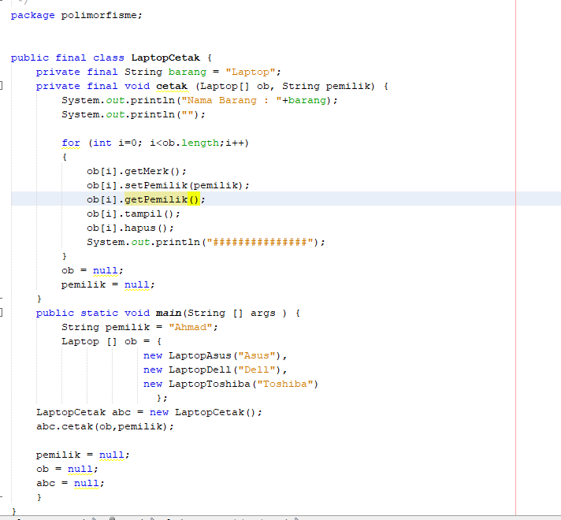

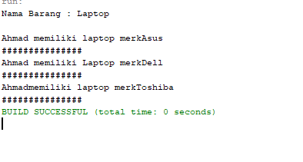

1. Kerjakanlah Contoh Soal dan Latihan Soal INTERFACE pada Modul, sertakan source code dan output pada LKPD

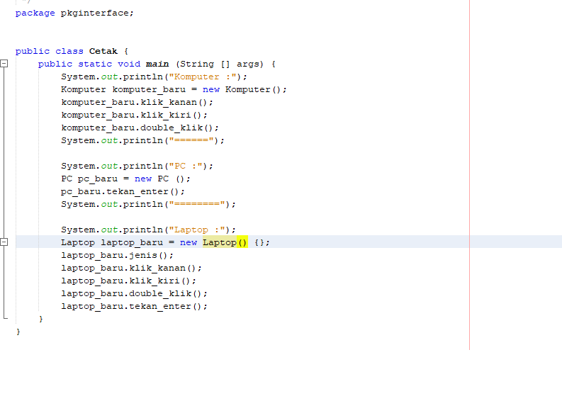

LL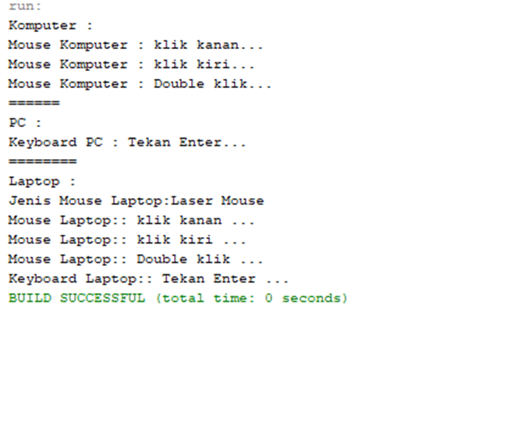,

**Latihan soal**

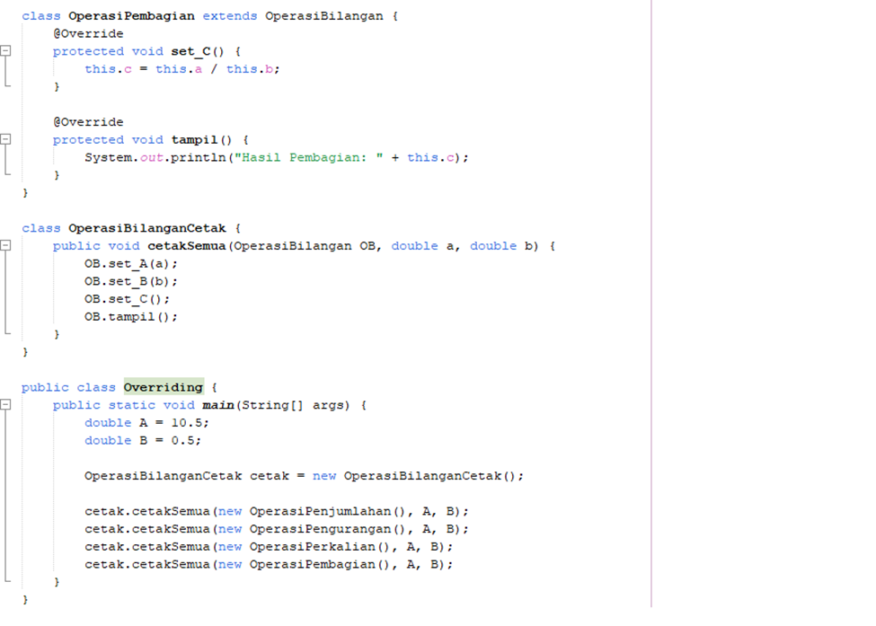

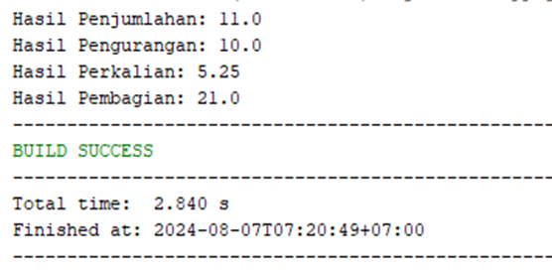

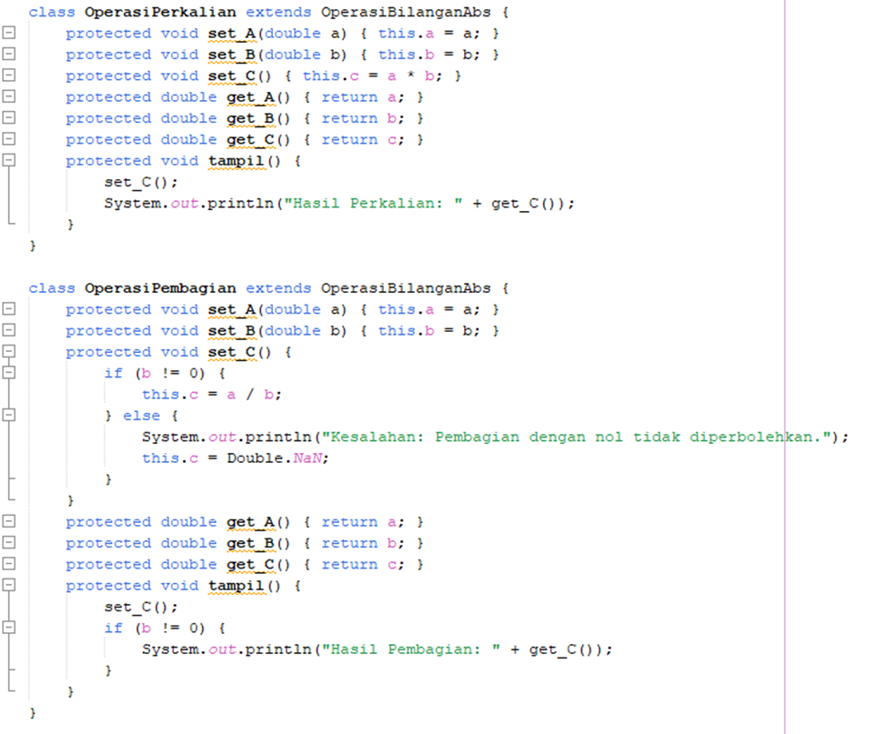

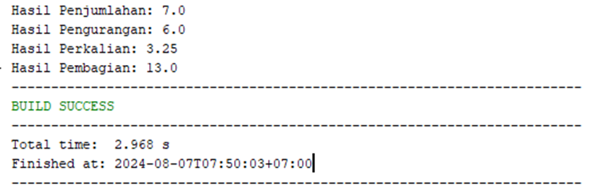

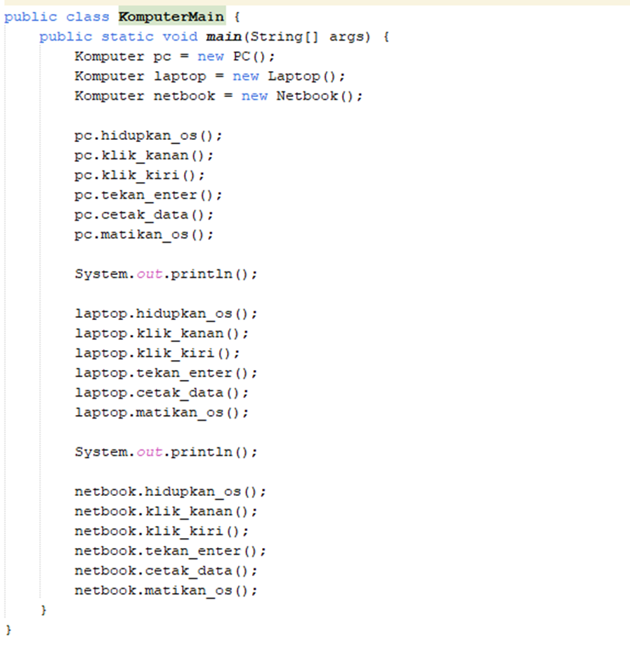

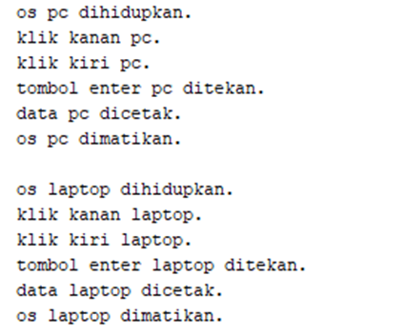

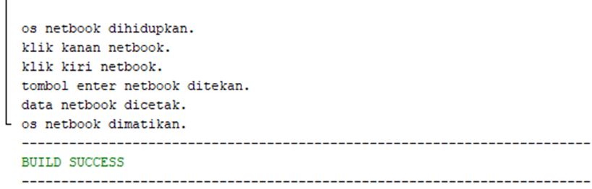

**-Selesai-**